MANUAL DE USUARIO DEL SISTEMA DE GESTIÓN DE EXPEDIENTES – DICRI

´

Título: Manual de Usuario del Sistema de Gestión de Expedientes – DICRI
Autor: Brandon Eduardo Godínez
Fecha: Noviembre 2025
Versión: 1.0

ÍNDICE
- Introducción
- Autenticación
- Dashboard
- Gestión de Expedientes
  - Expedientes
  - Detalle Expedientes e Indicios
- Reportes
- Administración de Usuarios

Introducción
Este Manual de Usuario explica de forma sencilla y completa cómo utilizar el sistema DICRI para la gestión de expedientes e indicios. Incluye instrucciones claras sobre cada módulo, los pasos para realizar las operaciones y recomendaciones para un uso eficiente según el rol asignado (Técnico o Coordinador).
Vista general del dashboard (IMAGEN 1)
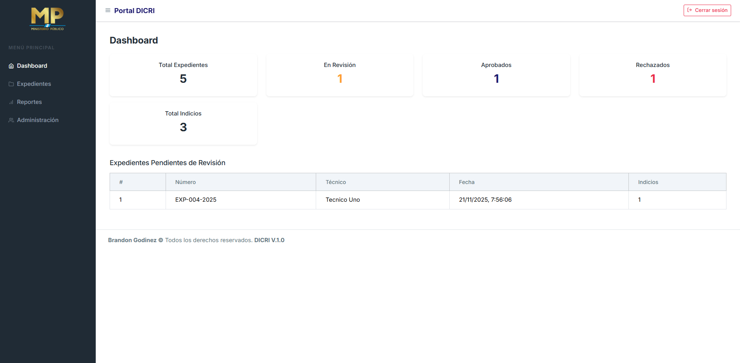

Módulo de Autenticación
Descripción
Esta pantalla permite al usuario autenticarse en el sistema ingresando sus credenciales (correo y contraseña). Una vez validado, el usuario accede al Dashboard.
Elementos de la pantalla
- Logo del sistema: Identificación visual en la parte superior.
- Campo “Correo de Empleado”:
  - Tipo: Texto (email).
  - Formato: correo@dominio.com.
  - Obligatorio.
- Campo “Contraseña”:
  - Tipo: Contraseña (oculta).
  - Obligatorio.
- Botón “Iniciar Sesión”:
  - Acción: Envía las credenciales para validación.
- Mensaje de error:
  - Se muestra si las credenciales son incorrectas o hay problemas de conexión.
Pasos para iniciar sesión
- Ingrese su correo institucional en el campo Correo de Empleado.
- Ingrese su contraseña en el campo Contraseña.
- Presione el botón Iniciar Sesión.
- Si las credenciales son correctas:
  - Será redirigido al Dashboard.
- Si ocurre un error:
  - Verifique el mensaje mostrado en la alerta roja.
  - Corrija los datos y vuelva a intentar.
Notas importantes
- Ambos campos son obligatorios.
- Si olvida su contraseña, contacte al administrador del sistema.
- Por seguridad, la sesión expira automáticamente después de un tiempo.
Vista de Inicio de Sesión (IMAGEN 2)
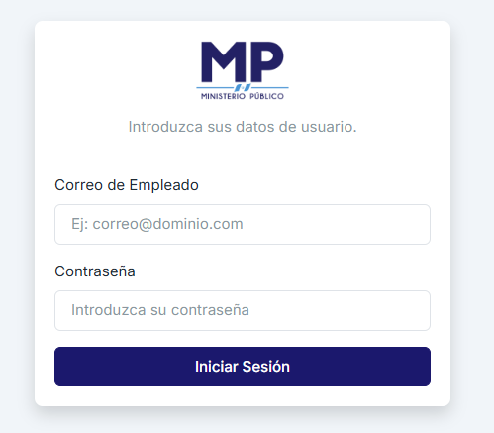

Dashboard Técnico y Coordinador
Descripción
El Dashboard es la pantalla principal del sistema. Muestra indicadores clave (KPIs) y una lista de expedientes recientes según el rol del usuario.
Elementos de la pantalla
- Título: “Dashboard”.
- Tarjetas KPI:
  - Total Expedientes: Cantidad total registrada.
  - En Revisión: Expedientes pendientes de revisión.
  - Aprobados: Expedientes aprobados por el coordinador.
  - Rechazados: Expedientes rechazados.
  - Total Indicios: Número total de indicios registrados.
- Tabla de últimos expedientes:
  - Para Técnico (Rol 1): Muestra los últimos expedientes creados por el usuario.
  - Para Coordinador (Rol 2): Muestra expedientes pendientes de revisión.
Cómo usar esta pantalla
- Ver indicadores generales:
  - Cada tarjeta muestra el estado actual del sistema.
  - Colores:
    - Amarillo: En revisión.
    - Verde: Aprobados.
    - Rojo: Rechazados.
- Consultar expedientes recientes:
  - Si es Técnico, revise sus últimos expedientes.
  - Si es Coordinador, revise los expedientes pendientes de revisión.
- Interpretar la tabla:
  - Columnas:
    - Número: Identificador del expediente.
    - Estado: Situación actual (Aprobado, Rechazado, En revisión).
    - Fecha: Fecha de registro.
    - Indicios: Cantidad de indicios asociados.
Notas importantes
- Esta pantalla es solo informativa, no permite editar datos.
- Para gestionar expedientes, use el menú correspondiente.
Captura dashboard técnico (IMAGEN 3)
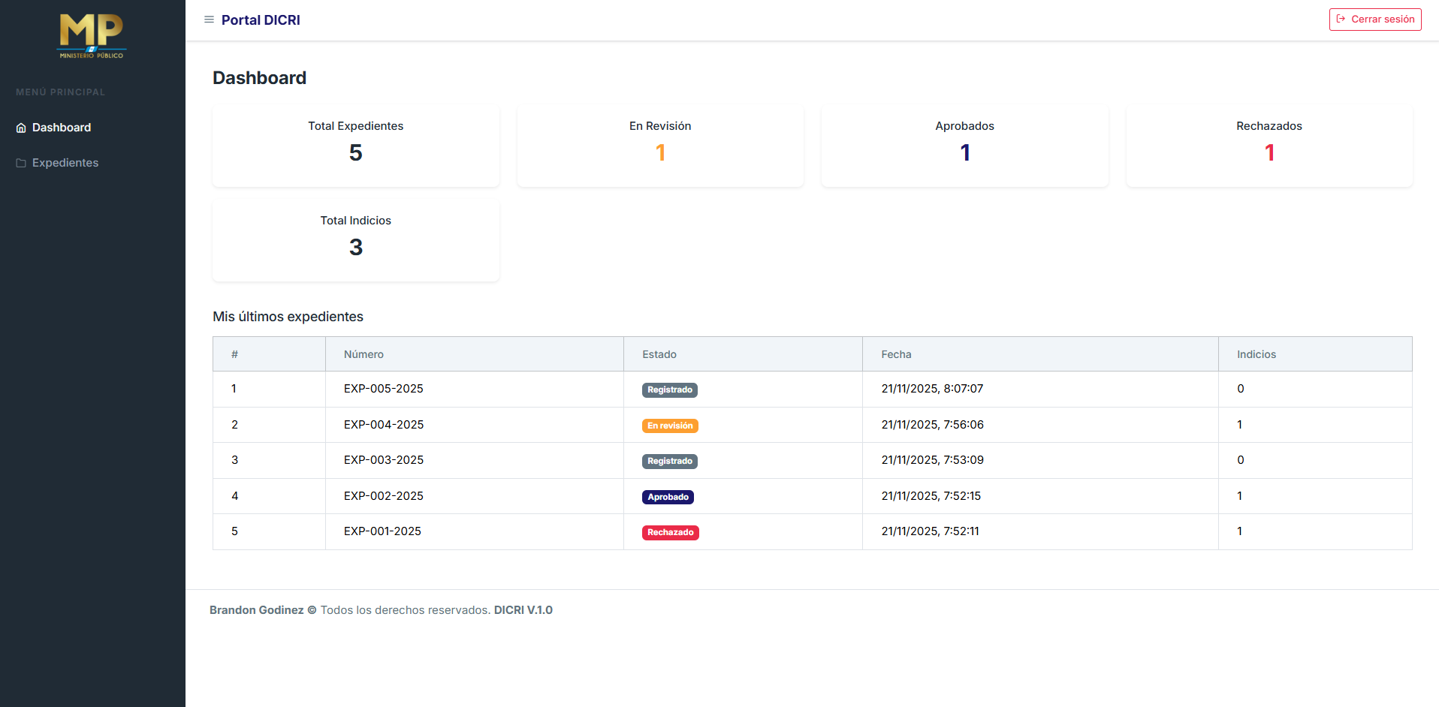
Captura dashboard coordinador (IMAGEN 4)
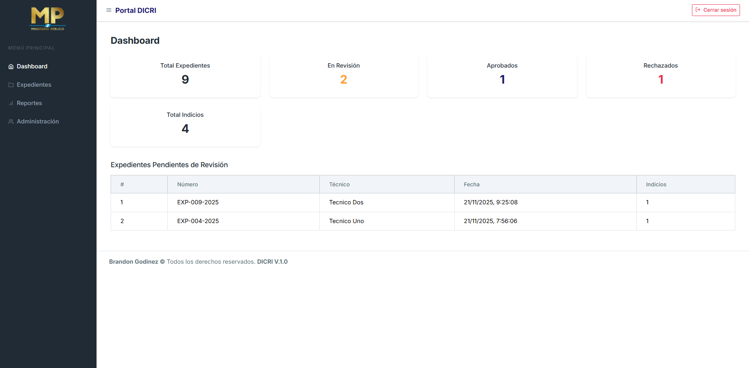

Gestión de Expedientes

4.1 Expedientes
Descripción
Este módulo permite al usuario consultar, filtrar y gestionar los expedientes registrados en el sistema. Dependiendo del rol, se habilitan diferentes acciones:
- Técnico (Rol 1): Crear expedientes, agregar indicios, enviar a revisión.
- Coordinador (Rol 2): Aprobar o rechazar expedientes en revisión.
Elementos de la pantalla
- Título: “Expedientes”.
- Botón “+ Crear Expediente” (solo técnicos): Abre un formulario para registrar un nuevo expediente.
- Filtros:
  - Estado: Seleccione entre Registrado, En revisión, Aprobado, Rechazado.
  - Fecha Inicio / Fin: Rango para filtrar por fecha de registro.
  - Botón “Buscar”: Aplica los filtros.
- Tabla de expedientes:
  - Número: Código del expediente.
  - Técnico: Usuario que lo creó.
  - Cant. Indicios: Número de indicios asociados.
  - Fecha Registro: Fecha en formato dd/MM/yyyy.
  - Estado: Muestra el estado actual con colores (gris, amarillo, verde, rojo).
  - Acciones: Según rol y estado:
    - Indicios: Ver lista de indicios (solo técnico).
    - Enviar: Cambia estado a “En revisión” (solo técnico).
    - Aprobar / Rechazar: Acciones del coordinador.
    - Detalle: Abre la pantalla de detalle del expediente.
Modales disponibles
- Crear Expediente:
  - Campo: Número de Expediente (formato EXP-000-2025).
  - Botones: Guardar / Cancelar.
- Indicios:
  - Muestra lista de indicios asociados al expediente.
- Rechazar Expediente:
  - Campo: Justificación (obligatorio).
  - Botones: Confirmar Rechazo / Cancelar.
Imagen tabla de expedientes – Técnico (IMAGEN 5)
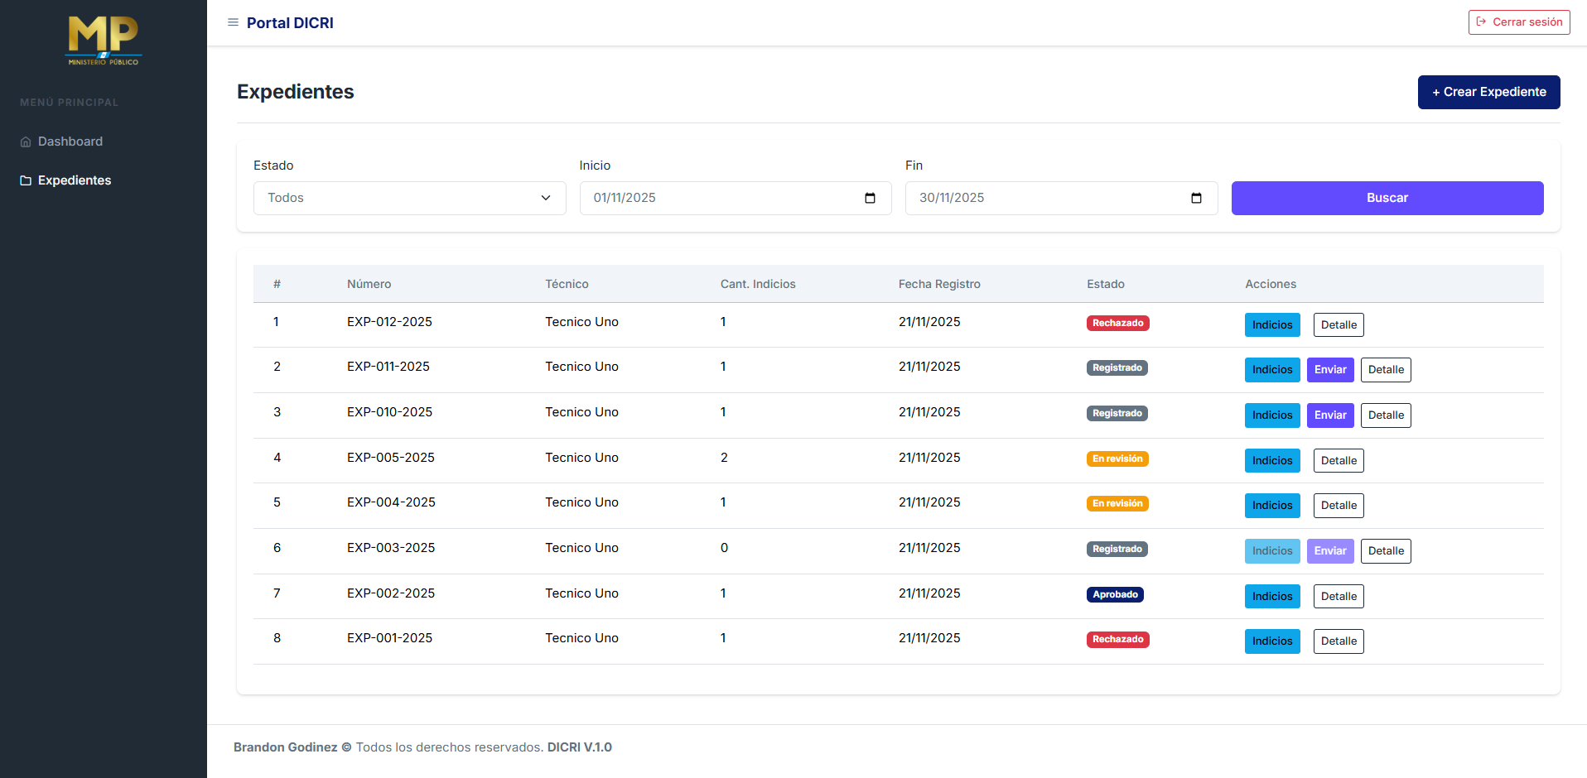
Imagen tabla de expedientes – Coordinador (IMAGEN 6)
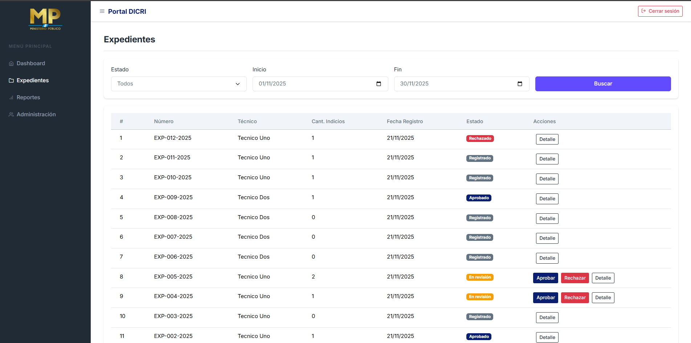
Imagen modal de creación (IMAGEN 7)
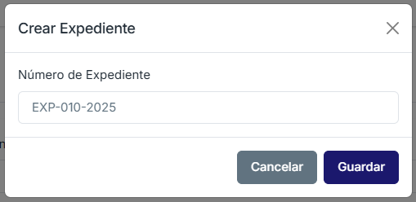
Imagen de validación correlativo (IMAGEN 8)
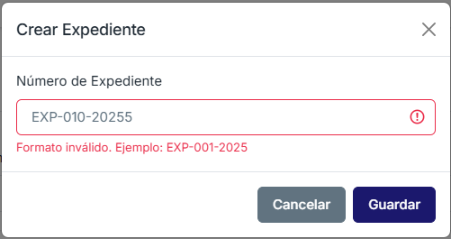
Imagen modal detalle de indicios (IMAGEN 9)
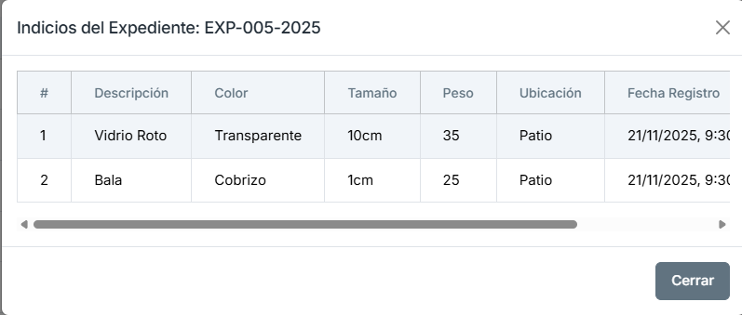
Imagen modal rechazar expedientes (IMAGEN 10)
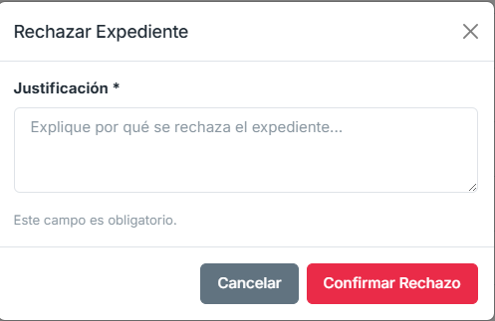
Cómo usar esta pantalla
- Filtrar expedientes:
  - Seleccione estado y rango de fechas.
  - Presione Buscar.
- Crear expediente (solo técnico):
  - Presione + Crear Expediente.
  - Verifique el número sugerido.
  - Presione Guardar.
- Gestionar expedientes:
  - Indicios: Ver lista de indicios.
  - Enviar: Solo si hay indicios registrados.
  - Aprobar / Rechazar: Solo coordinador en estado “En revisión”.
- Ver detalle: Presione Detalle para abrir la pantalla completa.
Notas importantes
- El formato del número de expediente es obligatorio.
- No se puede enviar a revisión sin indicios.
- La justificación es obligatoria para rechazar.

4.2 Detalle Expedientes e Indicios
Descripción
Esta pantalla muestra la información completa de un expediente y permite gestionar indicios y cambiar el estado según el rol.
Elementos de la pantalla
- Encabezado: Número del expediente y botón ← Regresar.
- Información general:
  - Número, Técnico, Fecha de registro, Estado.
  - Justificación (si fue rechazado).
- Sección Indicios:
  - Lista de indicios asociados.
  - Botón + Agregar Indicio (solo técnico y estado “Registrado”).
- Acciones según rol:
  - Técnico: Botón Enviar a Revisión (si hay indicios).
  - Coordinador: Botones Aprobar y Rechazar (estado “En revisión”).
Modales disponibles
- Agregar Indicio:
  - Campos: Descripción (*), Color, Tamaño, Peso, Ubicación.
  - Botones: Guardar / Cancelar.
- Rechazar Expediente:
  - Campo: Justificación (*).
  - Botones: Rechazar / Cancelar.
Cómo usar esta pantalla
- Consultar información del expediente.
- Agregar indicios (solo técnico):
  - Presione + Agregar Indicio.
  - Complete los campos requeridos.
  - Presione Guardar.
- Enviar a revisión (solo técnico):
  - Presione Enviar a Revisión (si hay indicios).
- Aprobar o rechazar (solo coordinador):
  - Presione Aprobar o Rechazar.
  - Si rechaza, ingrese justificación.
Notas importantes
- La descripción del indicio es obligatoria.
- No se puede enviar a revisión sin indicios.
- La justificación es obligatoria para rechazar.
Vista de detalle de expediente (IMAGEN 11)
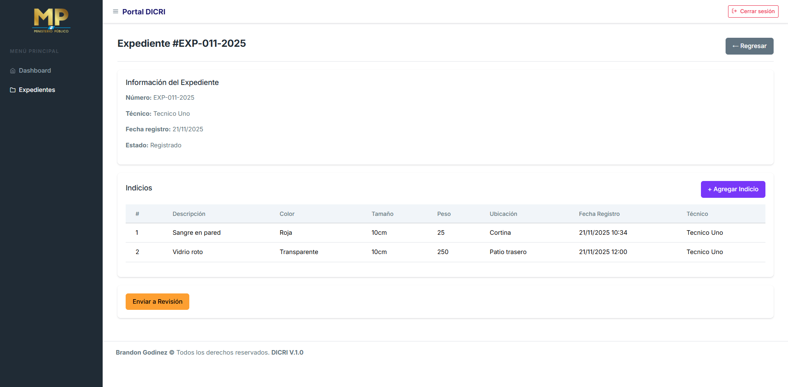
Modal de agregar indicio (IMAGEN 12)
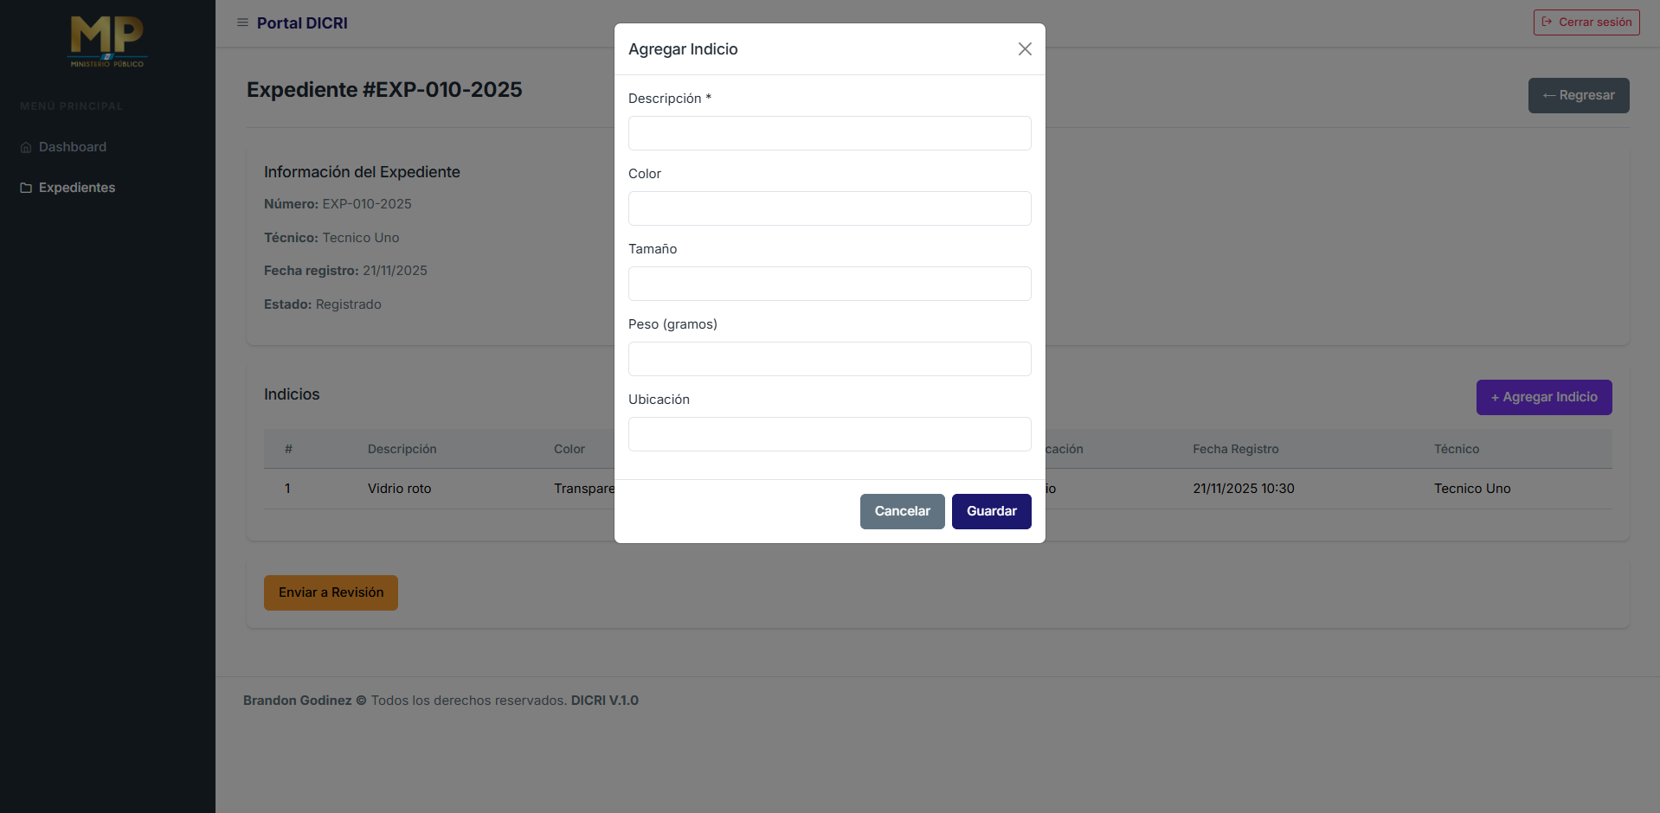

Modal de rechazar expediente (IMAGEN 13)
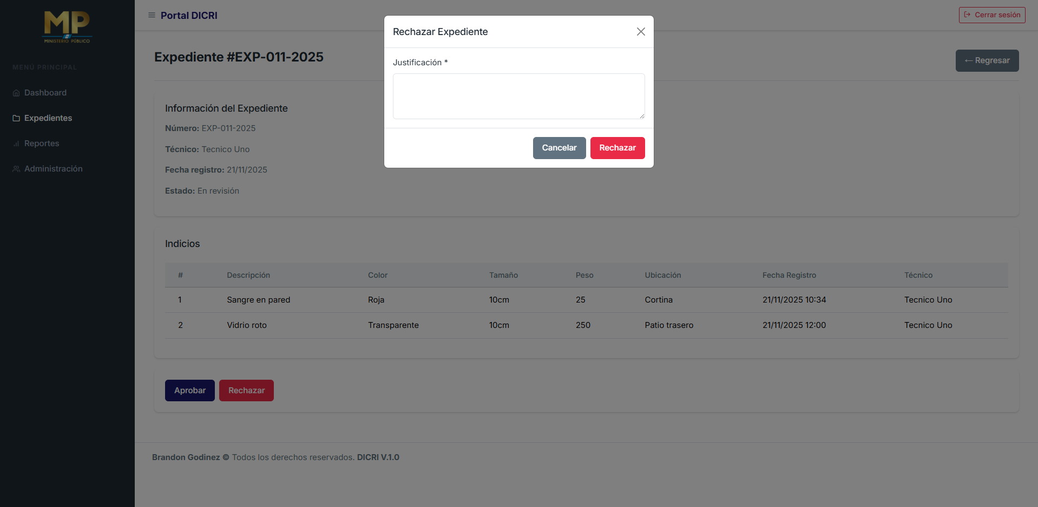

Reportes (solo coordinador)
Descripción
Este módulo permite generar reportes detallados sobre la actividad del sistema, filtrando por fechas, estado, técnico y tipo de reporte. Está diseñado para ofrecer información estadística y operativa tanto a técnicos como a coordinadores.
Elementos de la pantalla
- Título: “Reportes del Sistema”.
- Tabs de reportes:
  - Expedientes por técnico: Lista de expedientes creados por cada técnico.
  - KPI Forenses: Métricas de tiempos entre registro, envío y revisión.
  - Revisiones: Detalle de revisiones realizadas por coordinadores.
  - Actividad del usuario: Acciones realizadas por técnicos y coordinadores.
  - Reporte General: Consolidado de expedientes y estados.
- Filtros:
  - Rango de Fechas: Seleccione inicio y fin.
  - Estado: Registrado, En revisión, Aprobado, Rechazado.
  - Técnico: Disponible en reportes 1 y 4.
  - Botón “Buscar”: Genera el reporte según filtros.
- Tabla de resultados: Cambia según el tipo de reporte seleccionado.
Cómo usar esta pantalla
- Seleccione el tipo de reporte:
  - Use las pestañas para elegir entre los 5 tipos.
- Configure los filtros:
  - Rango de fechas obligatorio.
  - Estado opcional.
  - Técnico opcional (solo en reportes 1 y 4).
- Presione “Buscar”:
  - El sistema mostrará los resultados en la tabla.
- Interpretar la tabla:
  - Cada reporte tiene columnas específicas:
    - Reporte 1: ID, Expediente, Fecha, Estado, Técnico.
    - Reporte 2: Fechas y tiempos entre etapas.
    - Reporte 3: Resultado y justificación de revisiones.
    - Reporte 4: Tipo de acción, descripción y estado.
    - Reporte 5: Consolidado general.
Notas importantes
- Si no hay resultados, se mostrará el mensaje “Sin resultados”.
- Los filtros se limpian automáticamente al cambiar de pestaña.
- El formato de fecha es yyyy-MM-dd.
Reporte expedientes por técnico (IMAGEN 17)
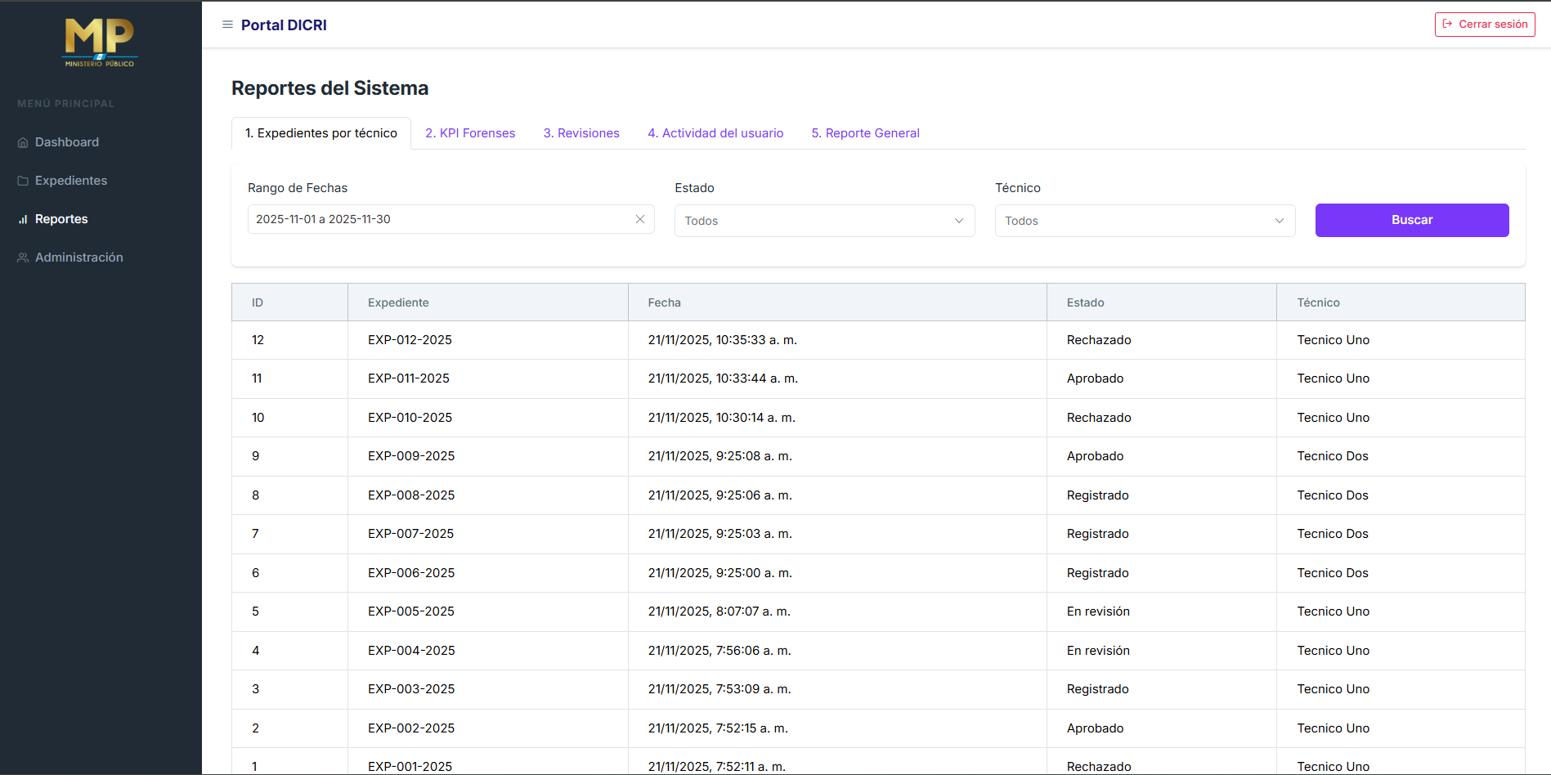

Reporte KPI forenses (IMAGEN 18)
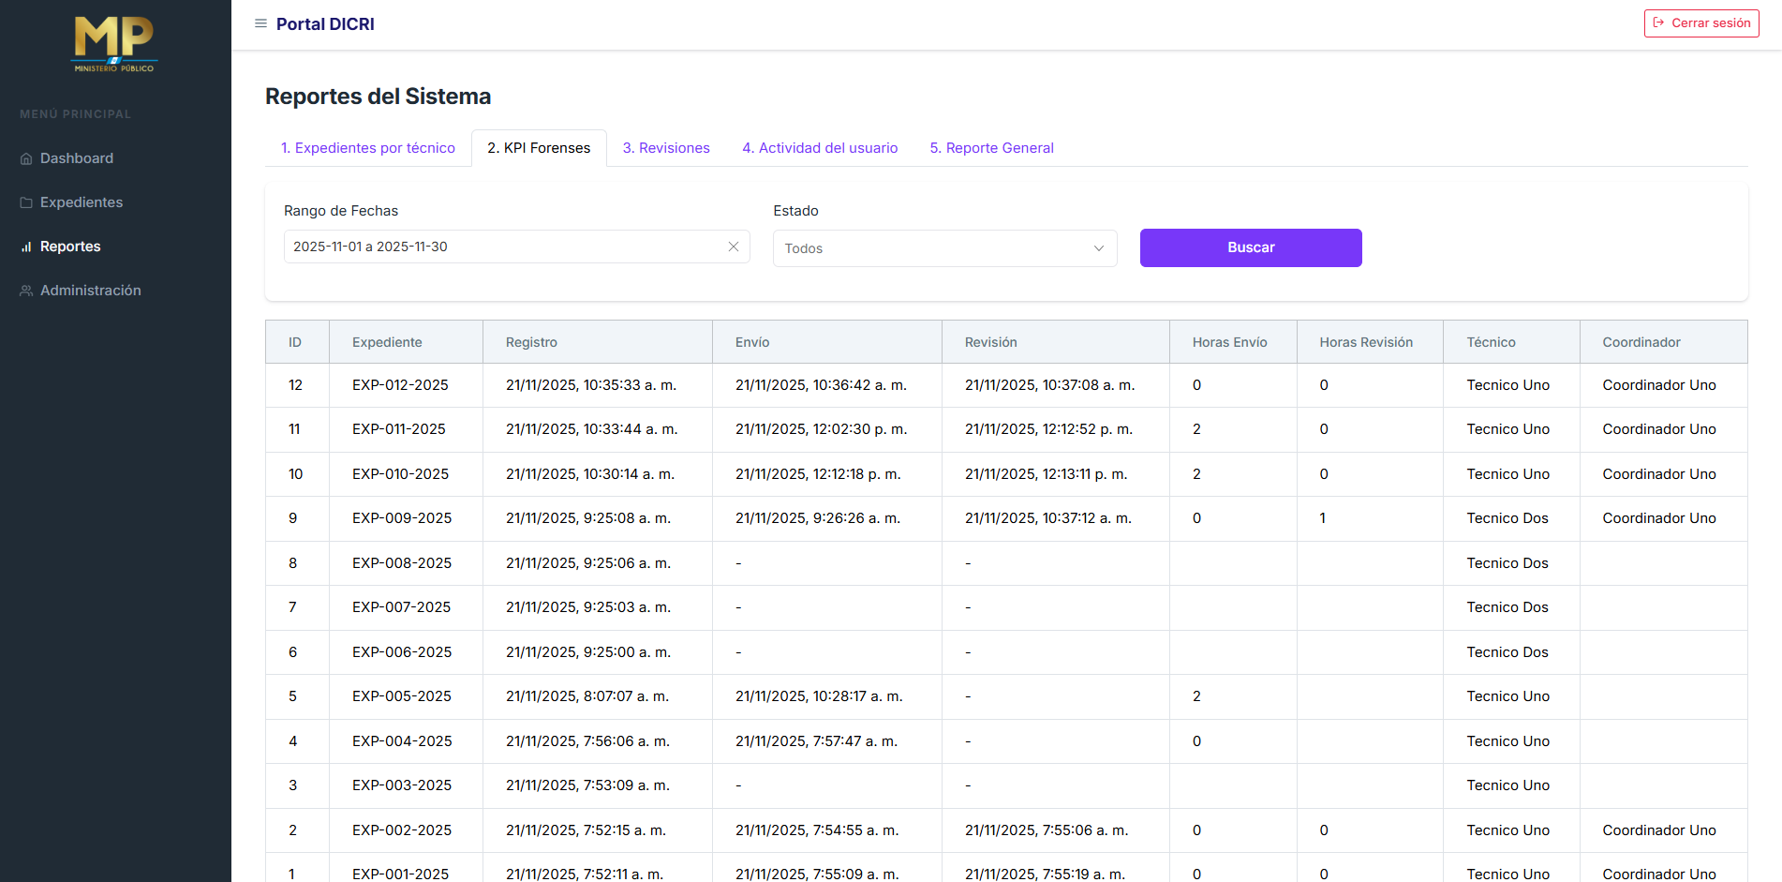
Reporte revisiones (IMAGEN 19)
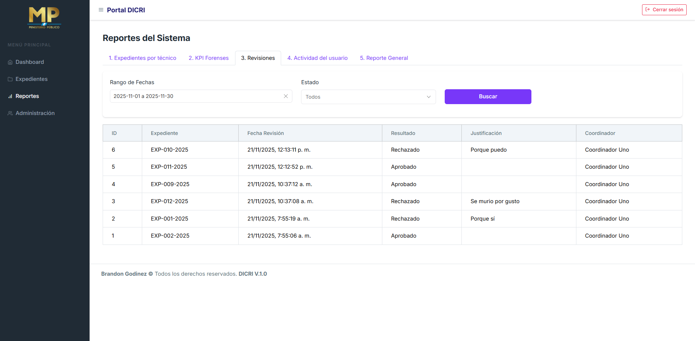
Reporte actividad del usuario (IMAGEN 20)
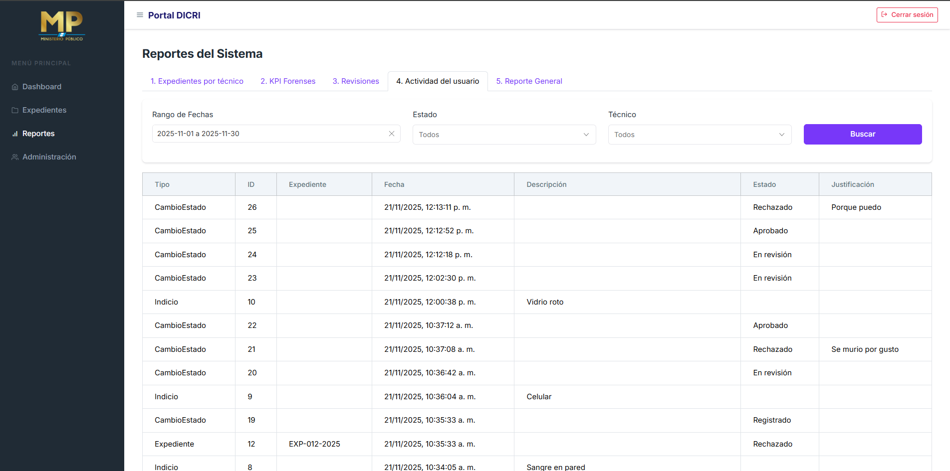
Reporte general (IMAGEN 21)
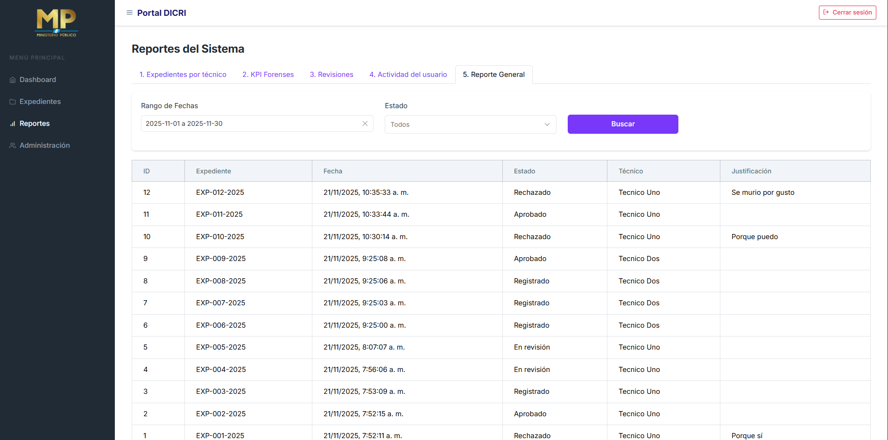

Administración de Usuarios

Descripción
Este módulo permite gestionar los usuarios del sistema, incluyendo la creación, edición, activación y desactivación de cuentas. Solo está disponible para perfiles con permisos administrativos.
Elementos de la pantalla
- Título: “Administración de Usuarios”.
- Botón “+ Nuevo Usuario”: Abre el formulario para crear un nuevo usuario.
- Tabla de usuarios:
  - ID: Identificador único.
  - Nombre: Nombre completo del usuario.
  - Correo: Correo electrónico registrado.
  - Rol: Técnico o Coordinador.
  - Estado: Activo o Inactivo.
  - Acciones:
    - Editar: Modifica datos del usuario.
    - Activar / Desactivar: Cambia el estado de la cuenta.
Modales disponibles
- Crear Usuario:
  - Campos:
    - Nombre (obligatorio).
    - Correo (obligatorio).
    - Rol: Seleccione entre Técnico o Coordinador.
    - Contraseña: Obligatoria en creación.
  - Botones: Guardar / Cancelar.
- Editar Usuario:
  - Campos:
    - Nombre y Correo (editables).
    - Rol (editable).
    - Contraseña: Opcional (solo si desea cambiarla).
  - Botones: Guardar / Cancelar.
Cómo usar esta pantalla
- Crear usuario:
  - Presione + Nuevo Usuario.
  - Complete los campos requeridos.
  - Presione Guardar.
- Editar usuario:
  - Presione el botón Editar en la fila correspondiente.
  - Modifique los datos y presione Guardar.
- Activar / Desactivar usuario:
  - Presione el botón correspondiente:
    - Candado cerrado (Desactivar): Marca el usuario como inactivo.
    - Candado abierto (Activar): Reactiva la cuenta.
- Confirmación:
  - El sistema mostrará alertas de éxito o error según la acción.
Notas importantes
- La contraseña es obligatoria al crear un usuario.
- Al editar, la contraseña solo se cambia si se ingresa un nuevo valor.
- Un usuario inactivo no puede iniciar sesión en el sistema.
Captura pantalla listado de usuarios (IMAGEN 22)
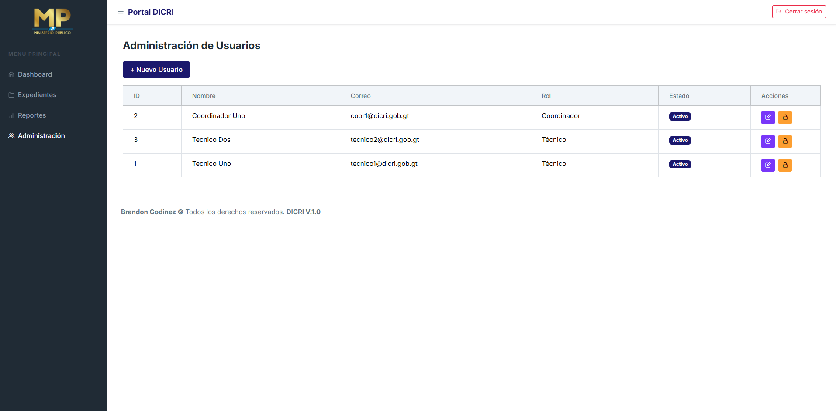
Captura modal editar usuario (IMAGEN 23)
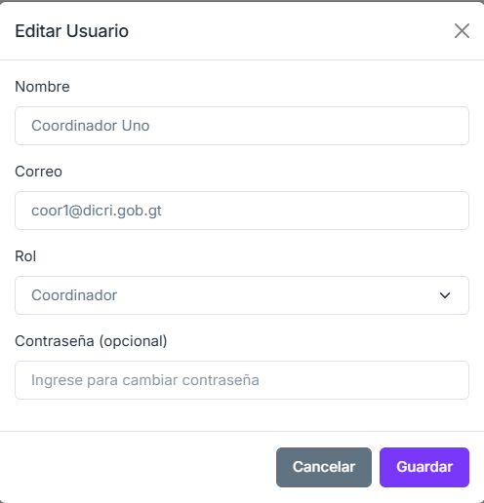
Captura modal crear usuario (IMAGEN 24)
